**В Курске обсудили вопросы взаимодействия бизнеса и контрольно-надзорных органов**

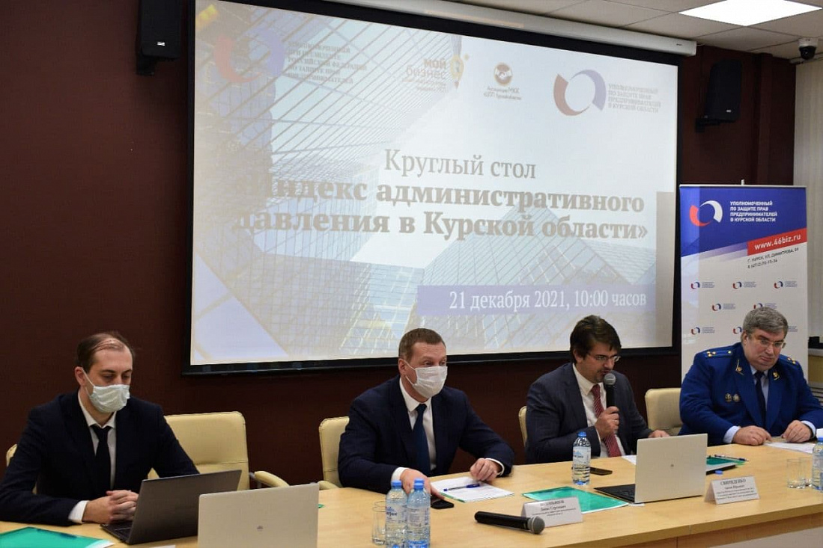

Курск с рабочим визитом посетил директор Института экономики роста им. П.А. Столыпина, советник Уполномоченного при Президенте РФ по защите прав предпринимателей Антон Свириденко. С участием представителей контрольно-надзорных органов, прокуратуры и бизнес-сообщества состоялось обсуждение методики составления индекса административного давления. В нем анализируются такие показатели, как доля предупреждений от общего числа наказаний; доля предпринимателей, подвергнутых контролю и надзору; доля штрафов, наложенных без проведения проверок.

«Мы рассчитываем индекс третий год. Инструмент помогает сравнить ситуацию в разных регионах. Сейчас есть проблемы в учете контрольно-надзорных мероприятий; решить их должна реформа, которая меняет и состав, и характер проведения проверок. На ближайшее время перед нами стоит задача объединения нашего рейтинга по индексу административного давления с индексом инвестиционной привлекательности АСИ, который оценивает условия для ведения бизнеса», - сказал Антон Свириденко.

Индекс административного давления учитывает данные Роспотребнадзора, Ростехнадзора, Россельхознадзора, Росприроднадзора, Роструда, МЧС, Росздравнадзора и Ространснадзора, на которые приходится около 60% контрольных и надзорных мероприятий.

«В 2020-2021 годах был введен мораторий на проверки. Контрольно-надзорными ведомствами их количество было снижено в 2 раза. И почти в 2 раза уменьшилось количество штрафных санкций. Мы понимаем, что контроль нужен, но профилактический подход должен стать основным для проверяющих, и над этим надо работать», - отметил Денис Водопьянов.

Участники встречи проанализировали также Индекс роста МСП, который основывается на данных банковской статистики по финансово-хозяйственной деятельности предприятий малого бизнеса.

По итогам III квартала этого года в Курской области рост отмечен в 15 из 23 проанализированных сфер, в том числе общественного питания и розничной торговли, в производстве мебели и готовых металлических изделий. Некоторое снижение активности наблюдается в секторах строительства инженерных сооружений, деятельности по обслуживанию зданий и территорий, производства пищевых продуктов.

По словам Антона Свириденко, эти данные необходимы в том числе для принятия решений о господдержке для бизнеса.